JEUDI 26 MARS - Mathématiques

1- Calcul :

Écris le résultat des calculs dictés dans les cases suivantes :

Calcul 1 |  | Calcul 2 |  | Calcul 3

2- Problème :

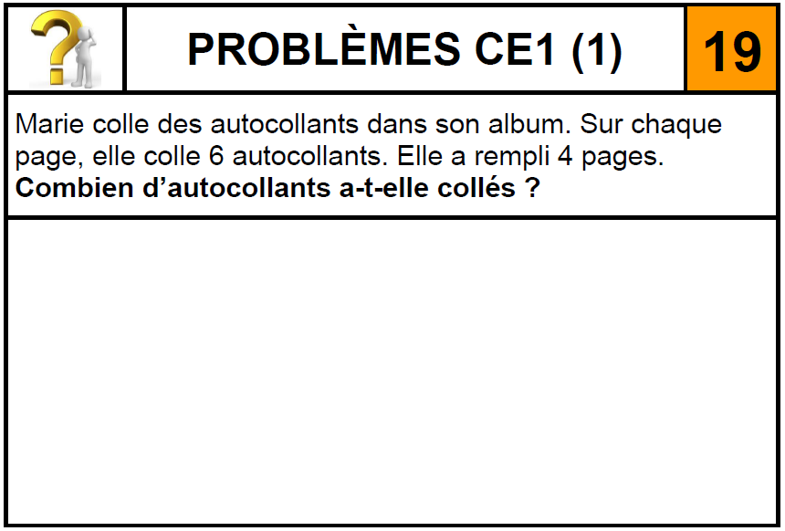
Tu dois résoudre le problème suivant. Mais attention, tu dois écrire le calcul que tu as effectué. Tu dois aussi écrire une phrase réponse afin de répondre à la question posée.
3

